Szybki sposób na odmienienie wnętrza - tapety ścienne
Szukasz sposobu na całkowite odmienienie wnętrza, ale nie chcesz robić generalnego remontu? Zdecyduj się na tapety ścienne!

Tapety ścienne - mała rzecz, która odmieni Twoje wnętrze
Tapety ścienne są wykorzystywane od wieków, jako sposób na wykańczanie wnętrz różnego typu. Swoją popularność zawdzięczają uniwersalności i niesamowitym efektom, które można uzyskać, dobierając je do swojego pomieszczenia. Dowiedz się, jak możesz je wykorzystać!
Festiwal różnorodności
Niewątpliwą zaletą tapet jest ich niesamowita różnorodność - w sklepach znajdziesz zarówno monochromatyczne, jak i kolorowe wzory. Możesz przebierać wśród geometrycznych, rytmicznych opcji lub decydować się na tapety ścienne imitujące gips, marmur czy beton. W tym przypadku ogranicza Cię wyłącznie Twoja wyobraźnia!

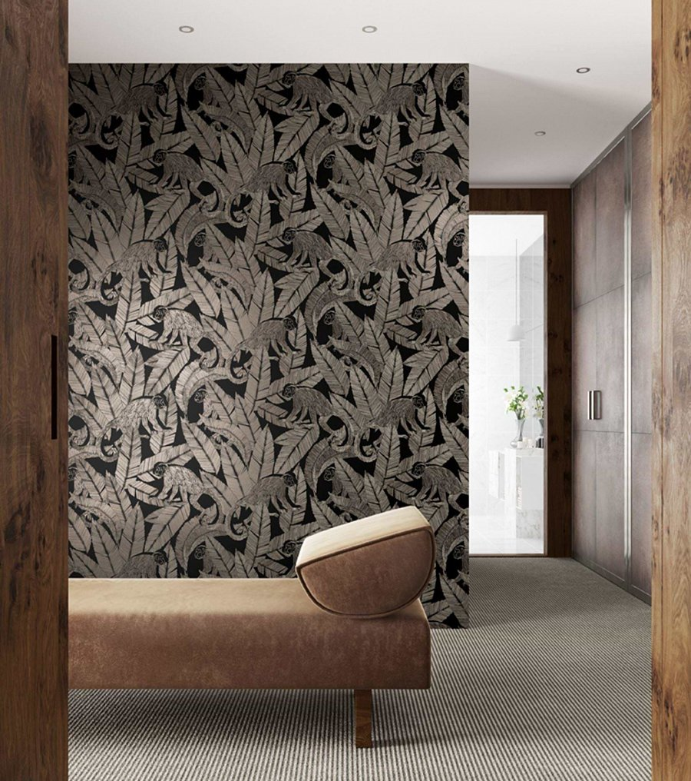

Tapety ścienne - jak zaplanować ich rozmieszczenie?
Aktualnie tapety ścienne coraz rzadziej umieszcza się na wszystkich ścianach pomieszczenia - szczególnie w przypadku mocno wzorzystych tapet. W takim przypadku najczęściej wybiera się jedną główną i to na niej umieszcza wzór. W ten sposób przestrzeń nie wydaje się być przytłoczona, a piękno wzory wychodzi na pierwszy plan. Jeśli chodzi o tapety imitujące konkretną powierzchnię, np. beton, często wykłada się nimi wszystkie powierzchnie z wyjątkiem sufitu. Tapety świetnie prezentują się w połączeniu ze sztukaterią. Nie musisz decydować się na jeden wzór - w każdym pomieszczeniu możesz umieścić zupełnie inną tapetę, dopasowaną do jego charakteru. W ten sposób stworzysz w swoim mieszkaniu unikalne kompozycje, będące jednocześnie jego dekoracją.

